数据结构实验报告
实验成绩：
姓名 | 周健军 | 学号 | 2017217866 | 专业班级 | 计算机科学与技术17-4班
指导教师 | 张先宜 | 实验时间 | 2018.11.15 | 实验地点 | 计算中心第4机房

栈实验

- 实验目标
- 熟练掌握栈的顺序存储结构和链式存储结构。
- 熟练掌握栈的有关算法设计，并在顺序栈和链栈上实现。
- 根据具体给定的需求，合理设计并实现相关结构和算法。

- 实验内容和要求
实验内容见PPT
顺序栈实验要求：
1.顺序栈结构和运算定义，算法的实现以库文件方式实现，不得在测试主程序中直接实现；
2.实验程序有较好可读性，各运算和变量的命名直观易懂，符合软件工程要求；
程序有适当的注释。
链栈实验要求：
1．本次实验中的链栈结构指带头结点的单链表；
2.链栈结构和运算定义，算法的实现以库文件方式实现，不得在测试主程序中直接实现；
3.实验程序有较好可读性，各运算和变量的命名直观易懂，符合软件工程要求；
程序有适当的注释。

- 数据结构设计
C++定义顺序栈，链栈：
typedef char ElementType;
class seqStack //顺序栈
{
private:
ElementType data[MAXN];
int top;
public:
void InitiStack(); //初始化
bool IsEmpty(); //判断是否栈空
bool IsFull(); //栈满
bool Top( ElementType &x ); //取栈顶元素
bool Pop(); //弹栈
bool Push( ElementType &x ); //入栈
void travel();
};
链栈：
typedef char ElementType;
struct node //链表结点
{
ElementType data;
node* Next;
};
class LinkStack //定义链栈类
{
private :
node *Head; //头结点
public:
void InitiStack();
void Push(ElementType &x);
bool Pop();
bool Top(ElementType &x);
bool StackEmpty();
void TravelStack();
void DestoryStack(); //销毁栈
};

- 算法设计
链栈，顺序栈
题目1：
转换进制，定义一个字符数组，存放16进制下的1-15字符表示，借助栈，用短除法，每次将n/mode的余数入栈，再更新n=n/mode，直到n为0为止。最后依次弹栈即可得转换后的16进制表示。
题目2：
定义一个bool类型变量ismatch，初始化为true，用声明一个链栈或顺序栈对象，定义一个字符数组，存放三种左括号。遍历表达式，如果碰到左括号，就如顺序栈或链栈，
拓展题1：
栈输出序列必须满足小于某数后面的部分是降序，所以用一个数组s存放待判断序列，定义一个bool标记isvalid，初始化为true，令i = 0，从i+1位置开始往后遍历，（循环条件加上isvalid），直到大于s[i]的数，记位置为j，然后从i+1到j-1，判断这一一段子序列是否是降序，不满足则将标记设为false，退出循环，满足则将i移动到j位置，重复上面的步骤判断，直到判断完。最后返回isvalid即可。
拓展题2：基本思想是用一个队列存放输入序列，用一个队列存放输出序列，借助一个中间栈，像二叉树那样选择从输入队列入栈或出中间栈弹栈顶到输出队列，当输入队列为空且输出队列满时就输出该序列，再递归实现，在这之中要借助新的两个队列和一个栈，因此空间效率可能并不是很高。
拓展题3：具体思路书上有，但这里我将各运算符之间的优先级用一个二维字符数组存储起来，然后用c++的字典map来进行索引，具体的见代码。

- 运行和测试
链栈，顺序栈第一题测试：
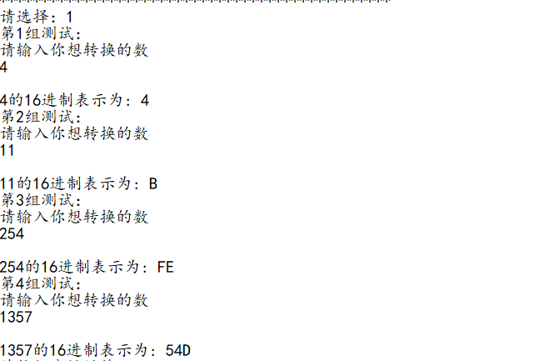
第二题：
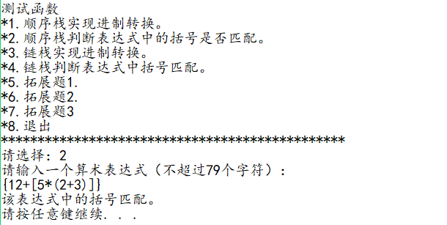
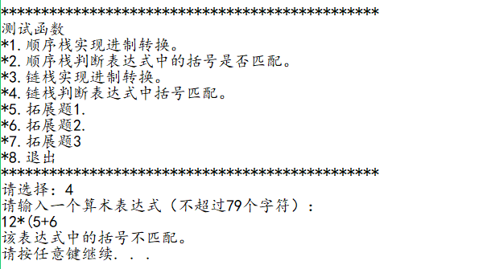
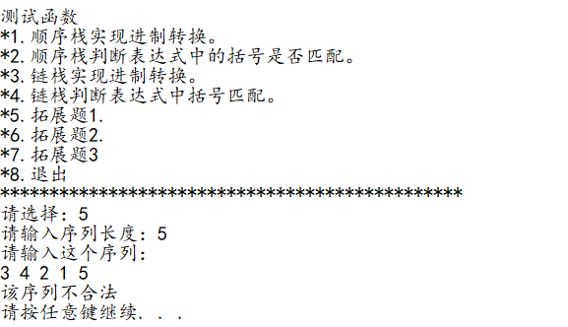
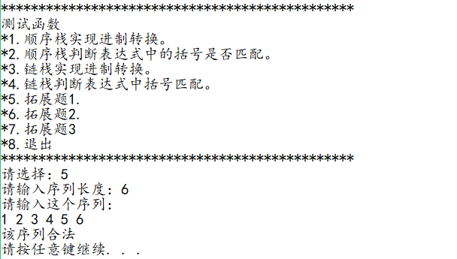
第六题：
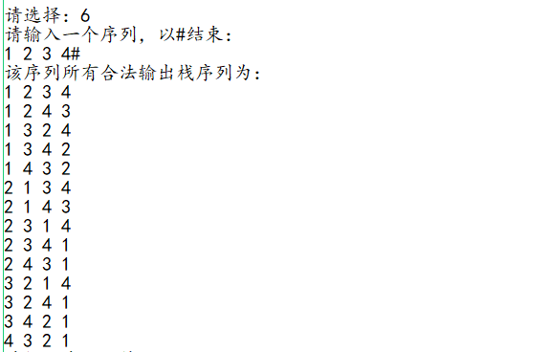
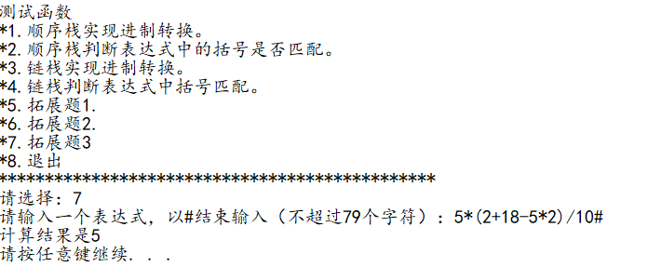

- 总结和心得
我真诚地保证：我自己独立地完成了全部实验程序从分析，设计，编码到测试的所有工作，这次，我将顺序栈和链栈的基本操作都封装成了类，我觉得这样方便些，虽然之前没学过C++的类相关的知识，但其实语法很简单，我将python的类思想迁移了过来，现学现用，我又一次挑战了新东西（虽然很简单）。然后将其他应用写成函数，在设计函数的过程中，我又遇到了几个问题，比如在设计判断表达式中的括号是否匹配的时候，我注意到问题只关注括号，于是我就跳过了所有数字，只操作括号，设计好第一种算法后，我注意到有几个相似度非常高的代码块，于是我便将其优化，提高了代码的执行效率，也让我有了经验，今后碰到类似的问题也好解决。在设计判断出栈序列是否合法的算法时，我本来没有思路，找不出合法序列的规律，无奈借助百度，知道了合法序列的规律，然后着手设计算法。设计所有合法输出序列时，我想到了二叉树的思想，即一边继续入栈，一边出栈，再递归下去，但是设计出来的算法跑起来有bug，改了很久没改出来，无奈寻求CSDN的帮助，看了别人的代码后，我知道了自己错在哪。设计完这个算法后，我进一步理解了递归以及二叉树，算法设计能力得到了进一步提高。最让我印象深刻的是设计计算表达式的算法的过程，处理运算符优先级的问题时，我第一时间想到了python的字典，然后就借助C++的模板map，设计完这个算法后，我起码花了5个痛苦的小时来改bug，最后发现就是些细节上的小问题，这让我想到了细节对算法的重要性，我相信从此后设计算法时我会更细心。在设计所有算法时我都以时间效率最高作为目标，我相信结果也是这样。总之，经过这次实验，我掌握了栈这种数据结构的顺序实现及链表实验，还有一些经典应用。

